COLEGIO EMILIA RIQUELME
GUIA DE TRABAJO
ACTIVIDAD VIRTUAL SEMANA DEL 01 AL 05 DE JUNIO
Asignatura: Ética y valores | Grado: 5° | Docente: Estefanía Londoño
Jueves, 04 de junio del 2020
Agenda virtual: El Frasco de la felicidad (Clase virtual 9:30am)
Socialización de la actividad.

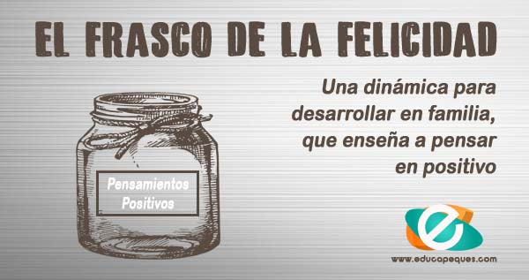

Esta guía es para recordarte la actividad que estamos realizando.

Segunda evidencia: Foto el día viernes 05 de junio (pasadas las dos semanas) reunidos en familia, en un momento que puedan, leyendo cada uno de los papelitos que ingresaron durante las dos semanas. OJO no los pueden botar.

Espero que esta actividad les haya tocado el corazón y vean todo lo lindo que viven día a día la felicidad no hay que salir a buscarla está en nuestro hogar y en el corazón de cada uno. Los quiero Mucho, Profe Estefanía.

Nota: Realizar en el cuaderno, escribir la agenda virtual, ir tomándole fotico y enviarlo a mi correo.

